5to TAREA
Fecha de emisión: 27/03
Fecha de entrega : 30/03
Notif: ………………
LENGUA
Aclaración: Continuamos reforzando la actividad sobre consonante y asonantes a modo de afianzar correctamente los contenidos aprendidos.
- a) Ingresa a la siguiente página de la autora Cecilia Pisos en la sección máquina de POEMAS para jugar y crear.
https://www.ceciliapisos.com.ar/maquina.php#
b) A medida en que vayas creando las poesías , copia en tu carpeta una de ellas. Debe ser en forma prolija, legible, y respetando su estructura.
c) Luego de copiar, si encuentras , marcá y señala en sus estrofas, rima asonante con rojo , consonante con marrón.
- Coloca verdadero o falso.
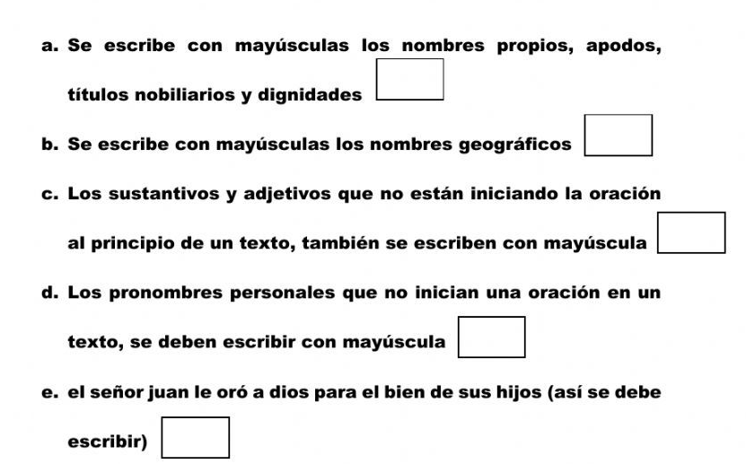
- Según como resolviste el punto anterior, sobre los enunciados verdaderos, escribe dos ejemplos de cada uno.
- Elije dos sustantivos propios y escribe dos oraciones con ellos.
CIENCIAS SOCIALES
- Busca y escribe en no más de cinco renglones cual es la importancia de la Antártida y de la base Marambio para nuestro planeta.
Puedes observar el siguiente video guía :

La Antártida, un termostato capaz de regular el clima del planeta: https://www.youtube.com/watch?v=JUBlFZxv5hc
Fecha Presentacion: 30/3/26 NOTIF:

